（ 小学语文五年级上册第七单元 ）大单元整体作业设计框架

鸡西市恒山区柳毛乡中心学校
张新颖

（ 小学语文五年级上册第七单元 ）大单元整体作业设计框架
人文主题 | 自然之趣 | 任务群类型 | 发展型学习任务群——文学阅读与创意表达
语文要素 | 1.初步体会课文中的静态描写和动态描写；2.学习描写景物的变化
教学内容 | 21《古诗词三首——长相思》 ；22《鸟的天堂》；23《月迹》；  习作：-----即景；语文园地；
单元目标 | 本单元围绕“自然之趣”这一主题编排了三篇课文，从不同角度描写了不同时间、不同地点的景物。这三篇文章落实了语文要素“初步体会课文中的静态描写和动态描写”以及表达训练要素“学习描写景物的变化”，这是教材第一次以单元编排的方式专门培养学生的文学品鉴能力。  纵向分析：（1）语文要素  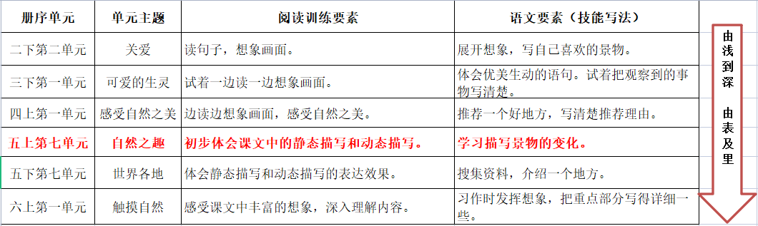  (2)表达训练要素  由浅入深  册次 单元 表达训练要素  三上 第五单元 仔细观察，把观察所得写下来。  三下 第一单元 把观察到的事物写清楚，引导学生借助记录卡写一种植物。 螺 旋 上 升  三下 第四单元 观察事物的变化，把实验过程写清楚。  四下 第五单元 学习按游览的顺序写景物。  五上 第七单元 学习描写景物的变化  横向分析：  五年级上册单元任务群汇总表  单元 主题 任务群  第一单元 万物有灵 文学阅读与创意表达  第二单元 快速阅读 实用性阅读与交流  第三单元 民间故事 文学阅读与创意表达  第四单元 家国之殇 文学阅读与创意表达  第五单元 介绍事物 实用性阅读与交流  第六单元 舔犊之情 文学阅读与创意表达  第七单元 自然之趣 文学阅读与创意表达  第八单元 读书明智 实用性阅读与交流  快乐读书吧 民间故事 整本书阅读
教学方法  纵横分析 | 纵向分析  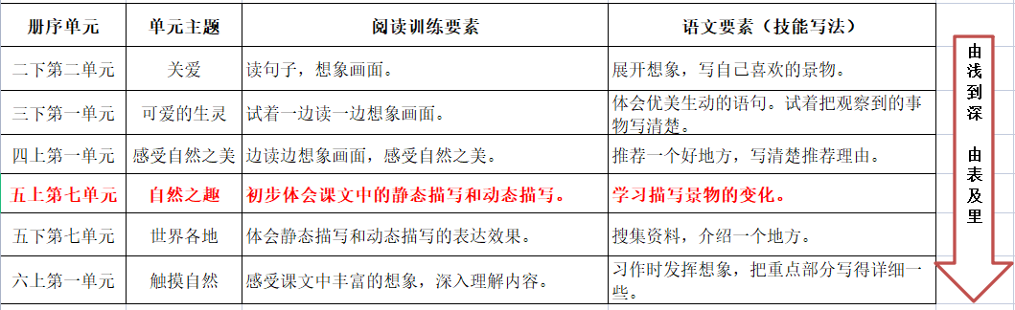  从上面的表格中可以看出，“初步体会课文中的静态描写和动态描写”，这是教材第一次以单元编排的方式对学生进行专门的文学品鉴能力的培养。体现出教材的层次性和连续性，对学生是一个由浅到深、由表及里的训练和引导过程。  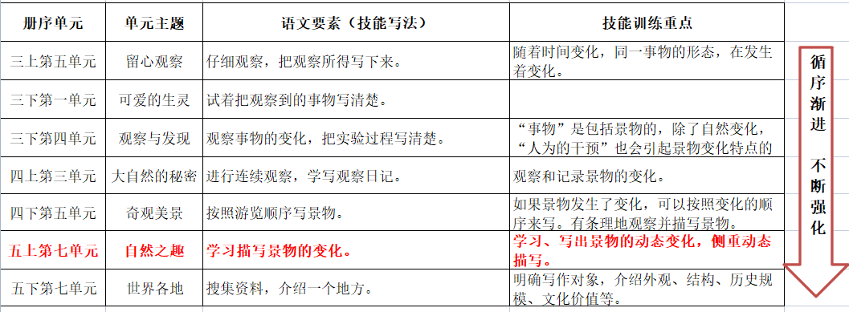  本单元的语文要素，从技能写法上要求“写出景物的变化”。教材明确了要求—— 学习、写出景物的动态变化，侧重于动态描写。半命题作文“------即景”，要求学生根据观察对象，把题目补充完整。同时，用上由近及远、由静到动等写作顺序，注意写出景物的动态变化，使画面更加鲜活。如，写落日即景，可以写一写太阳落山时形状发生的变化以及夕照下景物色彩的变化”。  横向分析:  单元板块 课文重点与难点 语文要素 教法  21《古诗词三首》 1.有感情地朗读古诗，默写《枫桥夜泊》。 2.借助注释，体会诗句中的静态描写和动态描写，想象诗词描绘的景象。 3.能说出《长相思》的意思，试着体会作者的思想感情。 通过想象诗句中描绘的景象（图像化），设身处地去读、去想，从静态和动态描写中体会景物所传递出的情趣以及文中的思想感情。 引导学生在朗读中想象诗词画面，体会诗词意境。动态描写用相对明快的节奏去读，静态描写用相对舒缓的节奏去读。  22《鸟的天堂》 1.朗读课文，借助关键词句，初步体会“鸟的天堂”的特点。 2.通过对比朗读，体会榕树枝繁叶茂的静态场景以及群鸟飞鸣的动态场景。 3.借助阅读链接，加深理解本课所表达的对自然与生命的真挚情感。 （角色自居）把自己想象成为文中的主人公，以游人视角在傍晚和早晨参观“鸟的天堂”；抓住顺序词，感受从静到动、由少到多的变化过程；感受美丽动人的南国风光，激发对自然和生命的热爱和赞美。 播放有关鸟的天堂的视频，创设情境，通过语速由慢到快、语调有高低起伏的变化和想象画面等方式，用不同的语气和节奏朗读相关段落，感受榕树形态上的静和看不到鸟时的静，以及对画眉鸟点面结合的动态描写。  23《月迹》 1.默读课文，找出月亮的足迹出现在哪里。 2.有感情地朗读课文，体会作者细腻的感受和动人的描写。 通过理清月亮出现在哪儿的动态过程。推导出我们寻乐的足迹，中堂院中河边，通过儿童化的语言句子，体会月光银银的静态描写，感受孩童奇特敏锐的观察力和丰富的想象力。 按地点转换顺序概括“我们”堂中赏月、院中寻月、河边寻月的小标题，自主圈画出有趣的语句进行交流，并进行有感情朗读的指导，联系自身，说出感悟。  《语文园地》 1.回忆本单元课文内容，回顾梳理在静态描写和动态描写方面的感受和体会。 2.练习宣传语的拟定。 3.充分观察例句，添加静态或动态描写的语句把画面写具体的仿写训练。 4.体会古诗《渔歌子》所表达的思想感情，并背诵该诗。 交流平台通过举例说明，运用动态描写和静态描写，能把内容写得更具体、更准确，增强文章的感染力。在通过字词句段运用的第二题进行仿写句子训练。 总结学习把画面写的具体的方法，添加表示动态描写和静态描写的语句，运用想象或是增加恰当的修辞和补充说明的方式的方法说一说，写一写具体描述的情境，借助插图释疑，自学《渔歌子》同学交流其中的静态描写和动态描写。
单元教学目标  单元作业目标 | 单元教学目标 | 对应篇目 | 单元作业目标
 | 正确、流利、有感情朗读课文。背诵《古诗词三首》。默写《枫桥夜泊》。能想象并说出诗句描绘情景，抓关键词体会诗人情感；联系上下文，借助关键句和课文插图等方式让学生感受四时之中大自然的静态和动态变化之美，激发学生观察自然景观或自然现象的兴趣。  朗读课文，学会课文按照一定顺序（不同时间）对比描写某一特定景象的不同，运用所学方法，初步体会文中表示动态描写和静态描写的语句；能用不同的语气和节奏朗读相关段落。  默读课文，梳理月亮在不同地点又有些什么变化。对比读句，体会对月亮的静态和动态描写，体会作者细腻的感受和动人的描写。 | 《古诗词三首》  《鸟的天堂》  《月迹》 | 背诵《古诗词三首》，了解注释中的字词。体会静态描写和动态描写，加深阅读鉴赏能力，更好感受诗人表达的思想感情。  对傍晚和早晨“鸟的天堂”两次所见的情景进行比较，  赏析静态描写与动态描写的作用。  在理解内容、体会情感的基础上，加深对静态描写和动态描写的体会。
基础知识点  技能训练点  立德树人点 | 根据本单元教材内容，教学目标，语文要素，而确定了本单元各课时的三个基本训练点。  基础知识点：有感情朗读课文，背诵古诗词，初步体会课文中的静态描写和动态描写的语句，仿写印象深刻的景致小短文，积累好词好句。  技能训练点：运用借助注释、查阅资料、边读边想象、抓关键句、联系上下文、反复朗读等方法，梳理、分析、体会课文表达的思想感情，创意性的表达出不同时间、不同地点的景物的静态和动态变化；并培养学生文学阅读与创意表达能力，  用所学方法体会生活中的情感。  立德树人点：通过体会课文表达的思想感情，培养学生保持奇特敏锐的观察力、丰富的形象力，热爱自然、赞美生命、依恋故乡、树立环保意识、弘扬中华传统文化等品质。  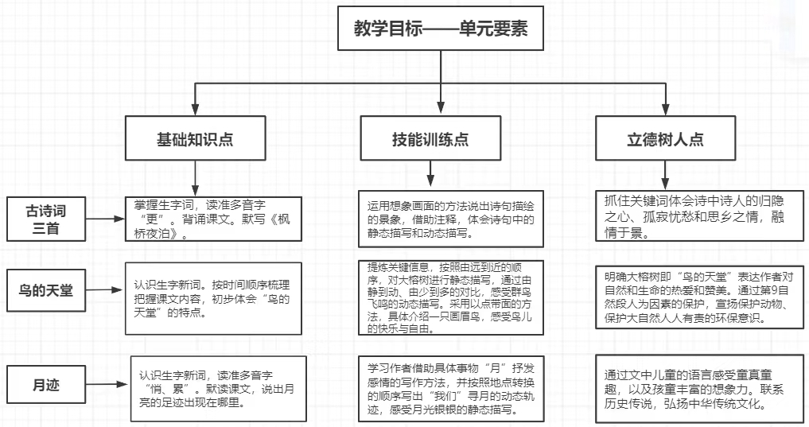  通过图表分析，不光让老师们知道本单元我们应该把握的重难点，还把小学阶段以主题式碎片化的知识点进行整合，让我们在各个学段准确把握教材重难点以及学生要学会的技能点。
课时作业目标 | 课题 | 对应课时 | 课时作业目标
 | 《古诗词三首》 | 第1课时 | 学会“那畔”等词语，理解“浣女”等词语的意思；能默写古诗，想象画面。
 |  | 第2课时 | 理解词句含义，能搜集其他有关景物的古诗词。
 | 《鸟的天堂》 | 1课时 | 会写“船桨”、“应接不暇”等词语；懂得作者为什么说“鸟的天堂”的确是鸟的天堂。
 |  | 2课时 | 分析傍晚和早晨“鸟的天堂”不同的景色特点，赏析静态描写与动态描写。
 | 《月迹》 | 1课时 | 会读“嫦娥、嫉妒”等词语，掌握“悄”、“累”等多音字；体会作者细腻的感受和动人的描写。
 | 习作 | 1课时 | 观察一种自然现象或一处自然景观，重点观察景物的变化，在写的时候注意运用动态描写及静态描写。
 | 语文园地 | 第1课时 | 能背诵《渔歌子》，想象画面，借助插图体会作者描写的景物。
 |  | 第2课时 | 学会运用动、静态描写扩写句子，把画面写具体。
单元作业重难点 | 课题 | 作业要点 | 作业难点 | 设计意图
 | 《古诗词三首》 | 通过反复朗读，体会课文中的静态描写和动态描写所体现的优美画面，积累静态描写和动态描写的语句。  在此基础上培养写作能力，拓展思路，运用动静结合的方法进行创作表达。 | 背诵《古诗词三首》，了解注释中的字词。体会静态描写和动态描写，加深阅读鉴赏能力，更好感受诗人表达的思想感情。 | 完成本单元教学目标中的基础知识点，技能训练点。在掌握生字词的基础上体会静态描写和动态描写，完成理解诗意的目标。
 | 《鸟的天堂》 |  | 对傍晚和早晨“鸟的天堂”两次所见的情景进行比较，  赏析静态描写与动态描写的作用。 | 完成本单元教学目标中的基础知识点、技能训练点。学会区分动、静态描写的不同作用。
 | 《月迹》 |  | 在理解内容、体会情感的基础上，加深对静态描写和动态描写的体会。 | 完成本单元技能训练点，通过有感情地朗读，体会作者细腻的感受。

单元作业主题设计
主要情境 | 作业主题 | 主要“教—学—评”活动 |  | 语文要素
欣赏四时风光，感受各处之美 | 寻找古诗里的意境美 | - 读一读：研读诗词，体会其中的动静结合，感受意境之美。  - 写一写：在理解诗意的基础上，背诵古诗，并能够默写。  - 说一说：与同学分享，诗人通过古诗词所表达出的思想感情。  （设计意图：帮助学生掌握基础知识，锻炼古诗词鉴赏能力，体会作者表达的感情。） | 评选“小诗人”、“小老师” | 通过理解诗意，抓住动、静态描写，想象景象，体会诗词中蕴含的思想感情。
 | 寻找自然里的和谐美 | 1.读一读：用不同的语气和节奏读一读傍晚和早晨所见不同场景的段落。  2.说一说：作者为什么感叹“那鸟的天堂的确是鸟的天堂啊！”  （设计意图：通过反复朗读，锻炼学生朗读的能力。践行立德树人教育目标，引导学生发现人与自然的和谐美。） | 评选“朗读之星”、“小演讲家” | 通过借助课文中的动、静态场景的描写，想象出课文所描述的画面。
 | 寻找儿时的月亮 | 1.读一读：有感情的朗读所感兴趣的课文片段。  2.说一说：月亮的足迹都出现在了那里。  （设计意图：培养学生朗读能力，感受语言文字的的独特魅力。） | 评选“小朗读家” | 通过反复朗读课文，欣赏课文中的动、静态描写，体会作者的思想感情。
 | 书写我眼中的自然美 | 写一写：观察某种自然现象或某处自然景观，写出景物的动态变化。（设计意图：引导学生关注大自然的变化，在按一定顺序的基础上，学会运用新学的动态描写。） | 评选“小作家” | 通过体会课文中的动、静态描写，学习描写景物的变化。

